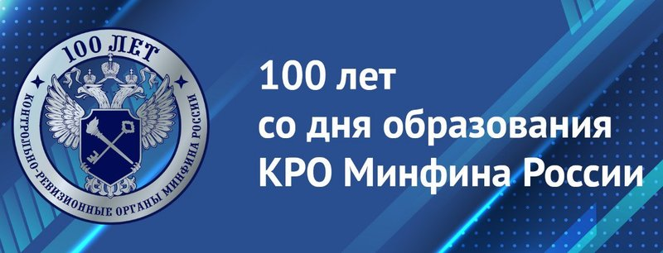
В 2023 году контрольно-ревизионные органы Минфина России отмечают знаменательную дату — 100-летнюю годовщину своего создания.
В Челябинской области в честь 100-летия образования контрольно-ревизионных органов Министерства финансов РФ 19 октября 2023 года в 11.00 в Главном контрольном управлении Челябинской области состоялось награждение почетными грамотами Главного контрольного управления Челябинской области сотрудников контрольно-ревизионных органов Челябинской области. Перед награждением с праздником поздравил всех сотрудников, присутствующих на этом мероприятии начальник Главного контрольного управления Дмитрий Валерьевич Агеев. Среди награжденных почетной грамотой Главного контрольного управления была наша сотрудница Гайнуллина М.С., которая на данный момент находится на заслуженном отдыхе. А в 14.00 началась торжественная церемония в концертном зале им. С.С. Прокофьева. К руководству и сотрудникам контрольно-ревизионных органов обратились первый заместитель губернатора Челябинской области Виктор Мамин и председатель Законодательного Собрания Челябинской области Олег Гербер. Поздравления и слова благодарности за профессиональную и ответственную работу от губернатора Челябинской области Алексея Текслера передал первый заместитель губернатора Виктор Мамин. В торжественной обстановке состоялось награждение работников и ветеранов контрольно-ревизионных органов Благодарностями и Почетными грамотами губернатора Челябинской области и Благодарственными письмами Законодательного собрания Челябинской области. Председатель Контрольно-счетной комиссии Дроздова М.У. и Гайнуллина М.С., а также сотрудники отдела внутреннего финансового контроля и контроля в сфере закупок администрации Аргаяшского муниципального района Т.Ю. Колюбаева и Н.А. Булаева приняли участие в торжественном мероприятии. Перед гостями выступили государственный ансамбль танца "Урал", мужской хор "Брависсимо" и др. артисты Челябинской области.
